|  |  |
| --- | --- |
| **SỞ GIÁO DỤC VÀ ĐÀO TẠO**  **LÀO CAI**  **ĐỀ CHÍNH THỨC** | **KỲ THI TUYỂN SINH VÀO LỚP 10 THPT**  **NĂM HỌC 2023 – 2024**  **Môn thi: TOÁN**  *Thời gian làm bài: 120 phút, không kể thời gian giao đề*  **Ngày thi: 3/6/2023**  (*Đề thi gồm 10 câu, 01 trang*) |

**Câu 1 (1,0 điểm).** Tính giá trị biểu thức sau:

a)  b) 

**Câu 2 (1,0 điểm).** Giải phương trình sau:

**Câu 3 (1,0 điểm).** Giải hệ phương trình 

**Câu 4 (0,5 điểm).** Gieo hai đồng xu cân đối và đồng chất một lần. Tính xác suất sao cho hai đồng xu xuất hiện mặt giống nhau.

**Câu 5 (1,5 điểm).** Cho biểu thức .

a) Rút gọn biểu thức *P.*

b) Tìm các giá trị của *x* để 

**Câu 6 (0,5 điểm).**  Cho hàm số  (*m* là tham số). Tìm tất cả các giá trị của *m* để đồ thị hàm số cắt trục tung tại điểm có tung độ bằng 5.

**Câu 7 (0,5 điểm).** Một cửa hàng nhập 10 sản phẩm gồm hai loại A và B về bán. Biết mỗi sản phẩm loại A nặng 9kg, mỗi sản phẩm loại B nặng 10kg và tổng khối lượng của tất cả các sản phẩm là 95kg. Hỏi cửa hàng đã nhập bao nhiêu sản phẩm mỗi loại?

**Câu 8 (1,0 điểm).** Cho phương trình  (*m* là tham số). Tìm *m* để phương trình (1) có hai nghiệm ,  sao cho biểu thức *P*  đạt giá trị lớn nhất với 

**Câu 9 (1,0 điểm).** Cho vuông ở A, có đường cao AH. BIết góc  độ dài 

a) Tính độ dài cạnh AB;

b) Gọi điểm J thuộc đoạn thẳng AC sao cho HK vuông góc với AC. Tính độ dài đoạn HK.

**Câu 10 (2,0 điểm).** Cho có ba góc nhọn và nội tiếp đường tròn tâm O. Hai tiếp tuyến của đường tròn  tại A và C cắt nhau tại I. Tia BI cắt đường tròn tại điểm thứ hai là D.

a) Chứng minh rằng tứ giác OAIC nội tiếp;

b) Chứng minh 

b) Gọi M là trung điểm của BD. Tia CM cắt đường tròn  tại điểm thứ hai là E. Chứng minh rằng 

-------------------------- **HẾT** --------------------------

**LỜI GIẢI THAM KHẢO**

**Câu 1 (1,0 điểm).** Tính giá trị biểu thức sau:

a)  b) 

**Lời giải.**

a) 

b) 

**Câu 2 (1,0 điểm).** Giải phương trình sau:

**Lời giải.**

**Lời giải 1.**

Ta có 

Phương trình có hai nghiệm phân biệt là:



**Lời giải 2.**

Ta có 

⇒ phương trình có nghiệm  và 

**Câu 3 (1,0 điểm).** Giải hệ phương trình 

**Lời giải.**



Vậy hệ phương trình đã cho có nghiệm duy nhất 

**Câu 4 (0,5 điểm).** Gieo hai đồng xu cân đối và đồng chất một lần. Tính xác suất sao cho hai đồng xu xuất hiện mặt giống nhau.

**Lời giải.**

Quy ước: *S*: Là đồng xu xuất hiện mặt sấp.

*N*: Là đồng xu xuất hiện mặt ngửa.

Do hai đồng xu là hai cá thể độc lập nên *SN* và *NS* là hai trường hợp khác nhau

⇒ Không gian mẫu của phép thử là .

⇒ Số phần tử của không gian mẫu là: 

Gọi *A* là biến cố: “Hai đồng xu xuất hiện mặt giống nhau” ⇒ .

⇒ Số phần tử của biến cố *A* là: .

Vậy xác suất của biến cố *A* là: 

**Câu 5 (1,5 điểm).** Cho biểu thức .

a) Rút gọn biểu thức *P.*

b) Tìm các giá trị của *x* để 

**Lời giải.**

a) Với điều kiện 



Vậy  thì 

b) Với điều kiện 



Vậy  thì 

**Câu 6 (0,5 điểm).**  Cho hàm số  (*m* là tham số). Tìm tất cả các giá trị của *m* để đồ thị hàm số cắt trục tung tại điểm có tung độ bằng 5.

**Lời giải.**

Đồ thị hàm số  cắt trục tung tại điểm có tung độ bằng 5.

⇔ Đồ thị hàm số đi qua điểm 

Thay  và thay  vào hàm số ta có: 

Vậy  thỏa mãn yêu cầu bài toán.

**Câu 7 (0,5 điểm).** Một cửa hàng nhập 10 sản phẩm gồm hai loại A và B về bán. Biết mỗi sản phẩm loại A nặng 9kg, mỗi sản phẩm loại B nặng 10kg và tổng khối lượng của tất cả các sản phẩm là 95kg. Hỏi cửa hàng đã nhập bao nhiêu sản phẩm mỗi loại?

**Lời giải.**

Gọi số lượng sản phẩm loại A,loại B cửa hàng nhập về bán lần lượt là (sản phẩm).

Điều kiện: 

Vì tổng số sản phẩm loại A, B cửa hàng nhập về là 10 (sản phẩm) nên ta có phương trình: 

Tổng khối lượng của các sản phẩm loại A là  (kg)

Tổng khối lượng của các sản phẩm loại B là  (kg)

Vì tổng khối lượng của tất cả các sản phẩm là 95kg nên ta có phương trình: 

Từ (1) và (2) ta có hệ phương trình:

 (thỏa mãn điều kiện)

Vậy số lượng sản phẩm loại A là 5 (sản phẩm), số lượng sản phẩm loại B là 5 (sản phẩm).

**Câu 8 (1,0 điểm).** Cho phương trình  (*m* là tham số). Tìm *m* để phương trình (1) có hai nghiệm ,  sao cho biểu thức *P*  đạt giá trị lớn nhất với 

**Lời giải.**

Ta có: 

Để phương trình (1) có hai nghiệm ,  

Áp dụng định lý Vi – ét 

Do  là nghiệm của phương trình (1) nên ta có:

 thay vào biểu thức *P* ta có:



Thay vào *P* ta có:



Vì 

Dâu “ = ” xảy ra khi và chỉ khi  (thỏa mãn điều kiện).

Vậy 

**Câu 9 (1,0 điểm).** Cho vuông ở A, có đường cao AH. BIết góc  độ dài 

a) Tính độ dài cạnh AB.

b) Gọi điểm J thuộc đoạn thẳng AC sao cho HK vuông góc với AC. Tính độ dài đoạn HK.

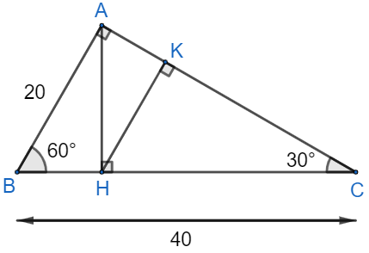

**Lời giải.**

a) Xét vuông tại A, đường cao AH có



Vậy 

b) Áp dụng Pytago cho  ta có 



Áp dụng hệ thức lượng trong tam giác vuông ABC ta có:



Do vuông tại A 

Xét  vuông tại K có



Vậy 

**Câu 10 (2,0 điểm).** Cho có ba góc nhọn và nội tiếp đường tròn tâm O. Hai tiếp tuyến của đường tròn  tại A và C cắt nhau tại I. Tia BI cắt đường tròn tại điểm thứ hai là D.

a) Chứng minh rằng tứ giác OAIC nội tiếp;

b) Chứng minh 

b) Gọi M là trung điểm của BD. Tia CM cắt đường tròn  tại điểm thứ hai là E. Chứng minh rằng 

**Lời giải.**

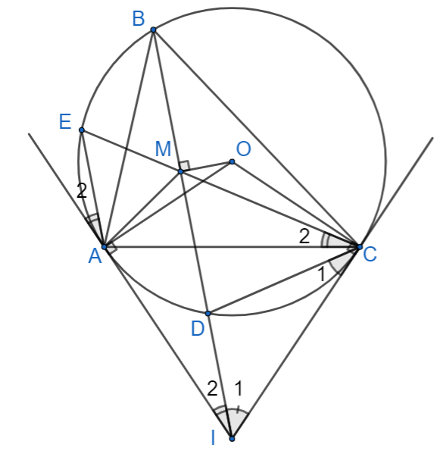

a) Vì IA, IC là tiếp tuyến của  với tiếp điểm lần lượt là A, C nên 

Xét tứ giác OAIC ta có 

Mà hai góc này ở vị trí đối diện nên tứ giác OAIC nội tiếp (1)

b) Xét  và ta có

 (góc nội tiếp, góc tạo bởi tiếp tuyến và dây cung cùng chắn cung CD).

 chung

Nên (g.g)

Suy ra hay  điều phải chứng minh.

c) Vì M là trung điểm của BD nên  (Liên hệ giữa đường kính và dây cung) (2)

Suy ra 

Ta có 

Mà hai góc này ở vị tí đối diện nên tứ giác OMIC nội tiếp (3)

Từ (1) và (3) suy ra năm điểm O, M, A, I, C cùng thuộc một đường tròn.

Suy ra tứ giác AMCI nội tiếp.

Suy ra  (Hai góc cùng nhìn cạnh AM)

Ta có  (Góc nội tiếp, góc tạo bởi tiếp tuyến và dây cung cùng chắn cung AE).

Suy ra  mà hai góc này ở vị trí đồng vị nên 

Từ (2) và (4) suy ra điều phải chứng minh.

Tài liệu được chia sẻ bởi Website VnTeach.Com

https://www.vnteach.com